**EQUIPO 2**

**Node.js**



**● ¿Qué tipo de ejecución (compilado, interpretado, etc) tiene el lenguaje?**

**R//** El tipo de ejecución del lenguaje Node.JS es **compilado**.

**● ¿Para qué tipo de desarrollo se utiliza normalmente el lenguaje?**

**R//** El lenguaje se utiliza para:

* Creación de programas de red altamente escalables.
* Creación de programas de usuario final.
* Creación de sitios Web dinámicos.
* Juegos Real-time.
* Salas de chat.
* Aplicaciones de recolección de datos.
* Streaming.

**● ¿Con que ide o editor de texto puede utilizar el lenguaje? Nombre de una librería o framework famoso del mismo.**

**R//** Los IDE que se utiliza comúnmente para Node.JS son:

* WebStorm.
* Cloud9.
* Eclipse.
* IntelliJ IDEA.
* Komodo IDE
* VSC.

**● Investigar y realizar en la sintaxis del lenguaje dado, la siguiente operación matemática:**

○ x = 4

○ y = 5

○ z = x + y

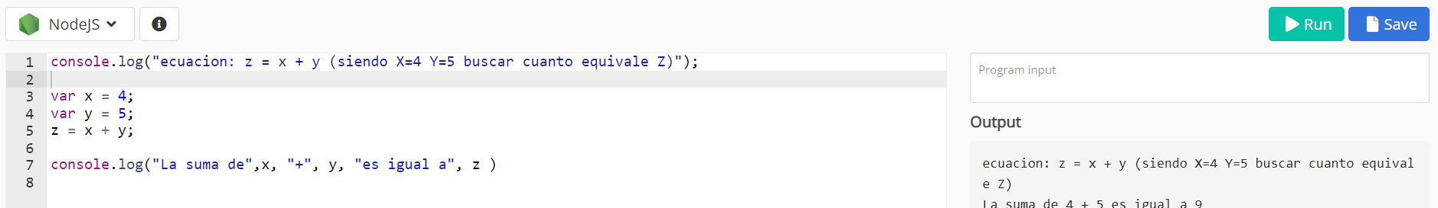

**Código:**

console.log("ecuacion: z = x + y (siendo X=4 Y=5 buscar cuanto equivale Z)");

var x = 4;

var y = 5;

z = x + y;

console.log("La suma de",x, "+", y, "es igual a", z )

**Rubí**



**● ¿Qué tipo de ejecución (compilado, interpretado, etc) tiene el lenguaje?**

**R//** El tipo de ejecución del lenguaje Rubí es **interpretado**.

**● ¿Para qué tipo de desarrollo se utiliza normalmente el lenguaje?**

**R//** El lenguaje se utiliza para:

* Desarrollo de aplicaciones Web.
* Correo electrónico.
* Aplicaciones de red.
* Procesamiento de datos Backend.

**● ¿Con que ide o editor de texto puede utilizar el lenguaje? Nombre de una librería o framework famoso del mismo.**

**R//** Los IDE que se utiliza comúnmente para Node.JS son:

* Aptana Studio.
* Net Beans.
* RubyMine.
* Komodo.
* Arcadia.

**● Investigar y realizar en la sintaxis del lenguaje dado, la siguiente operación matemática:**

○ x = 4

○ y = 5

○ z = x + y

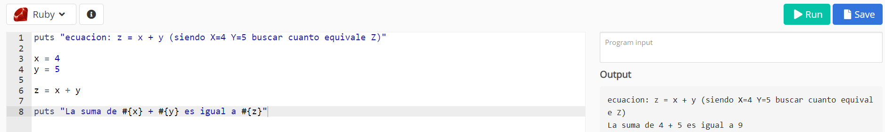

**Código:**

puts "ecuacion: z = x + y (siendo X=4 Y=5 buscar cuanto equivale Z)"

x = 4

y = 5

z = x + y

puts "La suma de #{x} + #{y} es igual a #{z}"